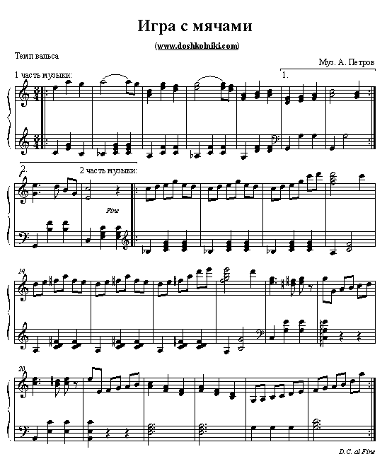

**Игра с мячами**

|  |
| --- |
| Правила игры  Играющие стоят по кругу вправо друг за другом. В руках у каждого небольшой мяч. Руки с мячом отведены влево.       Первая часть музыки:  1-й такт – дети плавно отводят руки с мячом вправо, одновременно перенося центр тяжести на правую ногу; 2-й такт – дети подбрасывают мяч влево вверх, одновременно перенося центр тяжести на левую ногу, и ловят мяч обеими руками. Движения повторяются до конца первой части музыки.       Вторая часть музыки:  1-3 такты – дети стремительно бегут по кругу, отведя правую руку с мячом в сторону; На сильной доле 4-го такта высоко подбрасывают мяч вверх и ловят его обеими руками, стоя на месте; 5-8 такты – повторение движений 1-3 тактов; 9-10 такты – стоя на месте и пружиня в коленях, размахивают руками вперед и назад и, подбросив мяч вверх, ловят его обеими руками; 11-12 такты – повторяются движения 9-10 тактов; 13-16 такты – легкое подбрасывание мяча вверх, стоя на месте.        Третья часть музыки – повторяются движения первой части. |